Prénom, nom | Fonction | Date | Signature

Rédaction (ou modification)
Corinne Jamier |  | 13 juin 2013

Validation
Approbation

Sommaire
A - Principe 2
B - Données attendues par l’application Kalitech & position dans les fichiers pivots 2

Objet
Ce

Domaine d’application
Ce

Ce

Principe

La tâche agirh « FPIVOT » est exécutée à fréquence régulière afin d’extraire des données agents au format pivot (cf. documentation mipih AGIRH-MREF-V11.1-InterfaceAgirhFormatPivot.doc)
Les fichiers nécessaires à l’application Kalitech sont les suivants :
- AGENT_DU_JOUR (Enregistrement de longueur fixe 4183 caractères)
- PIVOT_NOMENCLATURE_GRADES
- PIVOT_NOMENCLATURE_UF

Données attendues par l’application Kalitech & position dans les fichiers pivots

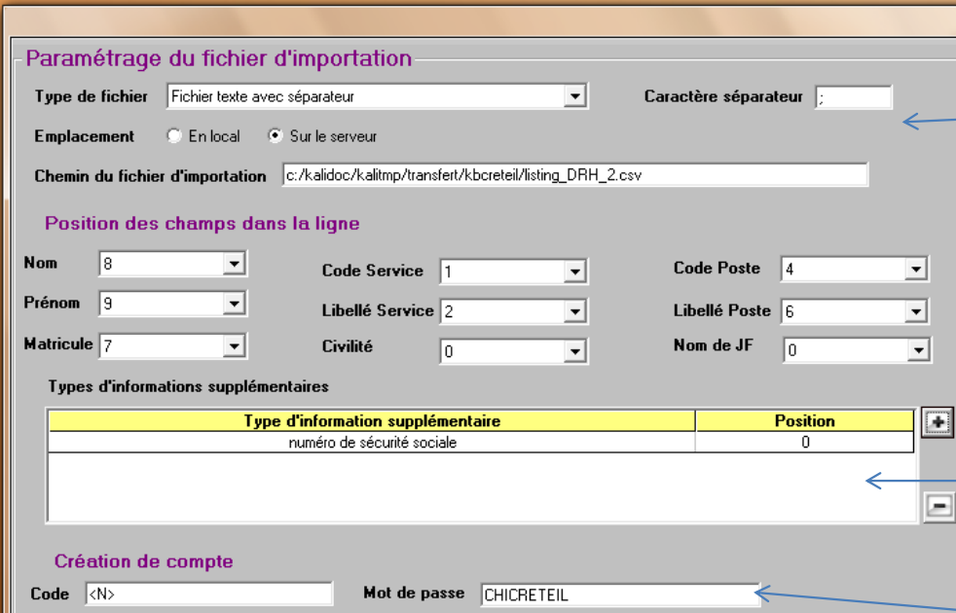

Les informations « agents » nécessaires à Kalitech sont les suivantes :

 | Fichier pivot | Position en partant de la position 1 | Longueur | Nom champ | Exemple
Nom usuel | AGENT_DU_JOUR | 577 | 30 | ETNOMU | MLYNARCZYK
Prénom | AGENT_DU_JOUR | 557 | 20 | ETPREN | CORINNE
Matricule | AGENT_DU_JOUR | 4 | 6 | MATRIC | 898230
Code Service | AGENT_DU_JOUR | 260 | 5 | SJUFON | 0001
Code Service | PIVOT_NOMENCLATURE_UF | 3 | 5 | TUFUFON | 0001
Libellé service standard | PIVOT_NOMENCLATURE_UF | 53 | 25 | TUFLIBS | SERVICE SYSTEME D'INFORMA
Libellé service long | PIVOT_NOMENCLATURE_UF | 88 | 50 | TUFLIBL | SERVICE SYSTEME D'INFORMATION
Civilité | AGENT_DU_JOUR | 499 | 4 | ETCTIT | MME
Code poste (grade) | AGENT_DU_JOUR | 183 | 4 | SJGRAD | 585C
Code poste (grade) | PIVOT_NOMENCLATURE_GRADES | 3 | 4 | GRADES | 585C
Libellé standard poste (grade) | PIVOT_NOMENCLATURE_GRADES | 52 | 25 | TGRLIBS | Tech.sup.hosp 1 classe
Libellé long poste (grade) | PIVOT_NOMENCLATURE_GRADES | 87 | 50 | TGRLIBL | Technicien supérieur hospitalier 1ère classe
Nom de Jeune fille | AGENT_DU_JOUR | 527 | 30 | ETNOJF | JAMIER

Définitions

Références, documents associés et annexes

Références

Documents associés

Annexes

Mises à jour / Nouvelles versions
Version | Date de modification | § modifié | Nature des modifications

Date d’expiration de validité

